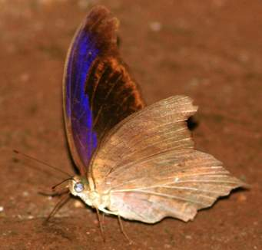
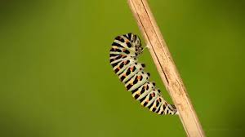
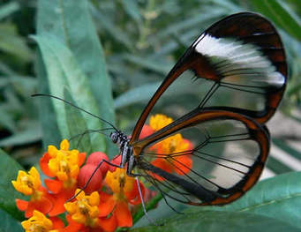

Le papillon né sous forme d’œuf. Il devient ensuite larve que l’on appelle chenille. Les chenilles ont un corps allongé et ont parfois des poils. Ils ont trois paires de pattes. La chenille mange toute la journée des feuilles d’arbres. Pour devenir papillon, la chenille fait un cocon appeler chrysalide. Elle s’accroche la tête en bas à une branche pendant 15 jours à 2 ans. Il ya a environ 150000 espèces de papillons dans le monde. Ils ont 6 pattes, un corps et 4 ailes. Ils boivent le jus des fruits et le nectar des fleurs avec leurs trompes. Cela permet la pollinisation des fleurs. Le papillon peut vivre sous la forme adulte entre 2 jours à 1 an. Certains non pas besoin de trompe car ils ne vivent pas longtemps. Les ailes des papillons sont recouvertes de petites écailles. Toucher les ailes d'un papillon ne le condamne pas mais peut le blesser car elles sont très fragiles. Le papillon peut se reproduire et pondre des œufs, la chenille ne peut pas. Le papillon n’aura pas la même couleur que la chenille.
Ecrit par CHEVALIER Albanne
